姓名： | （ ） |  | 班別： |  |  | 日期：

一、選出路線（一、二、三或四），沿線填上顏色，找出故事地點及人物。
路線：
地點：
人物：
小青蟲會變成怎樣呢？樹葉小船又會怎樣呢？
大海
山谷
花園
陸地
小鳥
毒蛇
鯊魚
青蛙
一
四
三
二
二、我們選擇的路線是 ＿＿＿，故事發生在 ＿＿＿＿＿＿＿，小青蟲和樹葉小船遇到 ＿＿＿＿＿＿＿＿，發生了以下事情：
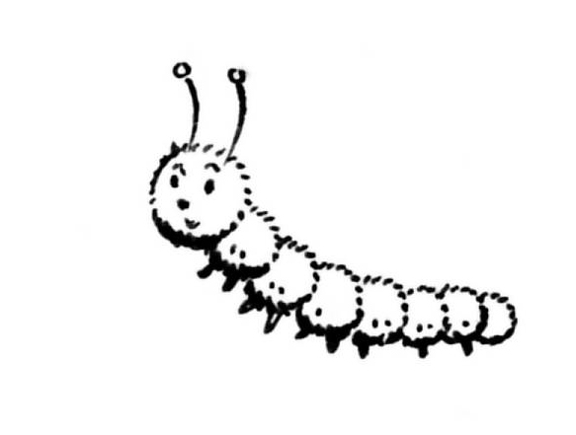
（請寫／畫出來：）

